ПАСПОРТ МЕМОРИАЛЬНОГО ОБЪЕКТА

- Наименование объекта

Братская могила 3 советских воинов, погибших в боях с фашистскими захватчиками, 1942-1943 годы
II. Время создания объекта

1946г.
III. Место нахождения

Адрес (при наличии) | Название места нахождения (парк, школа и т.д.) при наличии | Координаты GPS
Лазаревский район, мкр. Аше, ул. Туристская 11 |  | 43.951873°, 39.281209°

IV. Фотографии
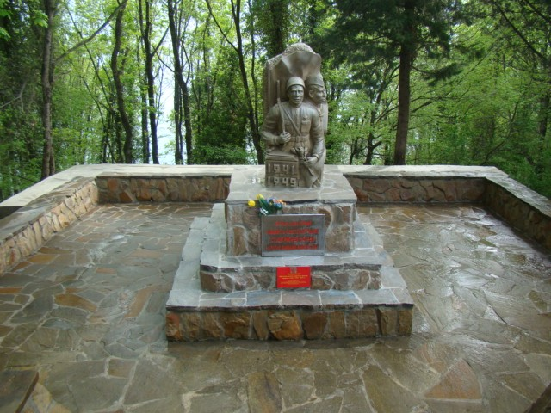

V. Вид объекта культурного наследия

Памятник | Мемориал | Обелиск | Мемориальная доска | Воинские захоронения
 |  |  |  | V

VI. Краткие исторические сведения
1946г. Скульптор Симонян С.
Первый памятник из бетона – обелиск на широком основании.
Позже было сделано покрытие обелиска из метала, основание выложено мраморной плиткой. Размеры памятника: высота постамента 0,5м, высота обелиска 1,5м; длина постамента 1,05м, длина обелиска 0,5м; ширина постамента 0,5м, ширина обелиска 0,5м. Мемориальная надпись: «Вечная слава павшим героям в боях за Советскую Родину! Ст. л-т Мигачев Н. Ф., мл. сер. Манцкой А.М., рядовой Галанов А.Ф.». Количество погребенных – 8, известных – 3, неизвестных – 5.

